UNIDADE: | PARANGABA
CURSO: | SAÚDE – BIOMEDICINA, ENFERMAGEM, FARMÁCIA, FISIOTERAPIA E  NUTRIÇÃO

Os Coordenadores LEONARDO FREIRE VASCONCELOS e ABELARDO BARBOSA MOREIRA LIMA NETO dos Cursos de Saúde da UNINDADE PARANGABA, no uso de suas atribuições e de acordo com o disposto no inciso II do art. 8º do Regulamento de Monitoria desta IES, resolve:
Art. 1º. Ficam abertas as inscrições para o processo seletivo de monitoria no período de 31 de agosto de 2020 à 4 de setembro de 2020pelo e-mail nutrição.parangaba@uninassaau.edu.br de 08:00 às17:00
Art. 2º. O processo seletivo será realizado no dia 08 de setembro de 2020 na Sala Teams e constará de prova escrita e entrevista, sobre todos os assuntos do programa da disciplina à qual o (a) discente está se candidatando, além da avaliação do histórico escolar do candidato.
Art. 3º. A banca examinadora será constituída de 03 (três) professores (as) do curso, ministrantes da disciplina afim, sendo um deles, designado pelo Coordenador do Curso para presidir os trabalhos.
Art. 4º. A nota final será a média aritmética das notas atribuídas pela banca examinadora à prova teórica e/ou prática (peso = 6) e ao histórico escolar do aluno (peso = 4).
Art. 5º. As demais regras para o concurso são aquelas constantes no Regulamento de Monitoria.
Art. 6º. A vaga será destinada à(s) disciplina(s) constante no quadro abaixo:
Professor (s) | Disciplina (s) | Curso(s) | Vagas
LUANA ALMEIDA | ANATOMIA HUMANA | GERENCIAL | 2
MANOEL RIBEIRO | BIOQUÍMICA HUMANA | GERENCIAL | 2
CYBELLE LINARD | CITOLOGIA E EMBRIOLOGIA | GERENCIAL | 2
GERMANA CRUZ | SEMIOLOGIA | ENFERMAGEM | 2
INGRIDY MEDEIRO | ANATOMIA APLICADA À ENFERMAGEM | ENFERMAGEM | 2
GERMANA CRUZ | CUIDADO INTEGRAL À SAÚDE DO ADULTO II | ENFERMAGEM | 2
KALLINE BARRETO | CUIDADO INTEGRAL À SAÚDE DA MULHER | ENFERMAGEM | 2
FCO. WAGNER | CENTRO CIRURGICO E CME | ENFERMAGEM | 2
EMANUELA REBOUÇAS | BIOLOGIA MOLECULAR | FARMÁCIA | 2
CYBELLE LINARD | FARMACOGNOSIA PURA | FARMÁCIA | 2
RAQUELL CHAVES | FARMACOTÉCNICA AVANÇADA | FARMÁCIA | 2
VICTOR CELSO | QUÍMICA MEDICINAL AVANÇADA | FARMÁCIA | 2
AUBERSON MARTINS | QUÍMICA ANALÍTICA QUANTITATIVA | FARMÁCIA | 2
CYBELLE LINARD | FARMACOGNOSIA APLICADA | FARMÁCIA | 2
LUANA ALMEIDA | MÉTODOS E TÉCNICAS DE AVALIAÇÃO | FISIOTERAPIA | 2
ALICE COSTA | CINESIOTERAPIA | FISIOTERAPIA | 2
GLÁUCIA SIQUEIRA | ELETROTERMOFOTOTERAPIA | FISIOTERAPIA | 2
THIAGO BRASILEIRO | FISIOTERAPIA APLICADA À SAÚDE DO IDOSO | FISIOTERAPIA | 2
CLÁUDIA PUPO | FISIOTERAPIA AQUÁTICA | FISIOTERAPIA | 2
FABRÍCIA SALVADOR | FISIOTERAPIA NA SAÚDE DO TRABALHADOR | FISIOTERAPIA | 2
HERMANO GURGEL | FISIOTERAPIA EM ORTOPEDIA E TRAUMATOLOGIA | FISIOTERAPIA | 2
NÁJLA FERREIRA | FISIOTERAPIA DESPORTIVA | FISIOTERAPIA | 2
MARYANA MONTEIRO | BROMATOLOGIA | NUTRIÇÃO | 2
DERNIER MARTINS | TÉCNICA E DIETÉTICA BÁSICA | NUTRIÇÃO | 2
CARLA LAINE | MICROBIOLOGIA DOS ALIMENTOS | NUTRIÇÃO | 2
ABELARDO LIMA | AVALIAÇÃO NUTRICIONAL | NUTRIÇÃO | 2
BRUNO BEZERRA | EDUCAÇÃO NUTRICIONAL | NUTRIÇÃO | 2
Art. 7º. Os casos omissos serão resolvidos por esta Coordenação do curso.
Art. 8º. Não haverá revisão de provas nem das notas atribuídas.

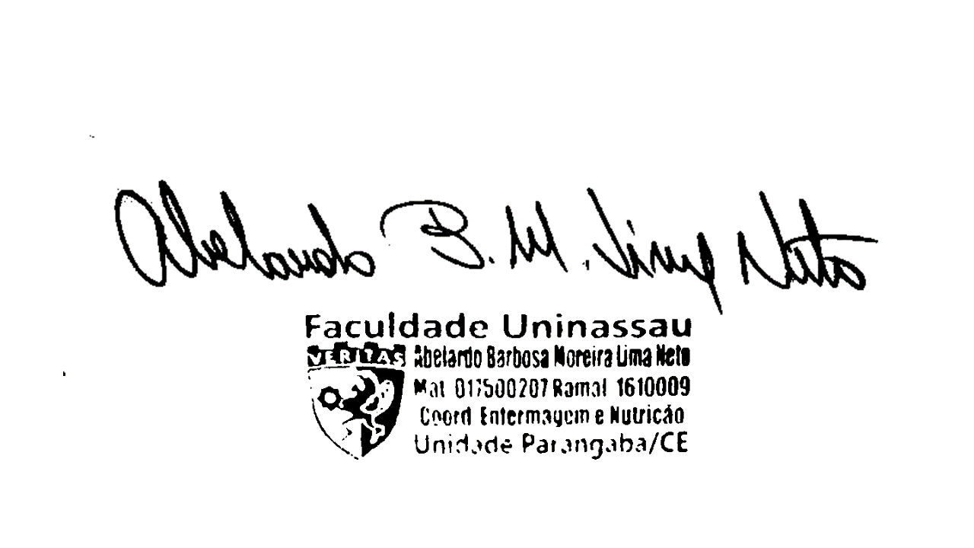
FORTALEZA, 25 de SETEMBRO de 20 2020
